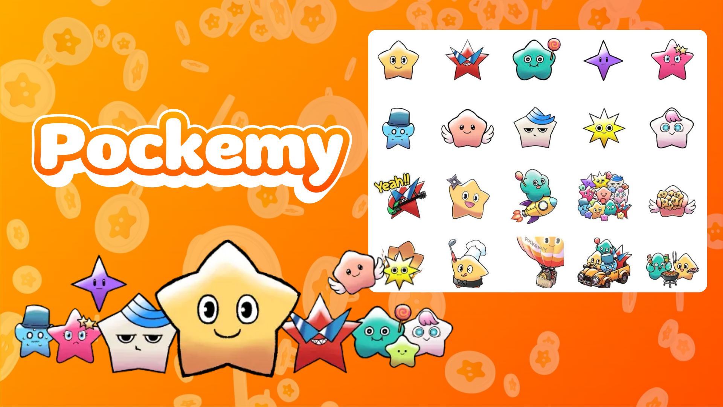

**Pockemy disponibile ora come adesivi su Telegram! Guida all'uso 🎉**

**L'app di messaggistica **Telegram** ora offre dei simpatici adesivi di Pockemy!**

**Che tu stia già usando Telegram o abbia appena iniziato, non perderti questi adesivi!**

**Questo nuovo pacchetto include ben **27 adesivi di Pockemy**, con una varietà di espressioni e pose perfette per le conversazioni quotidiane, rendendo le chat più divertenti!✨**

# 📱 Come aggiungere gli adesivi

1. Clicca su “**ADD STICKERS**”—è così semplice aggiungere il pacchetto di adesivi!

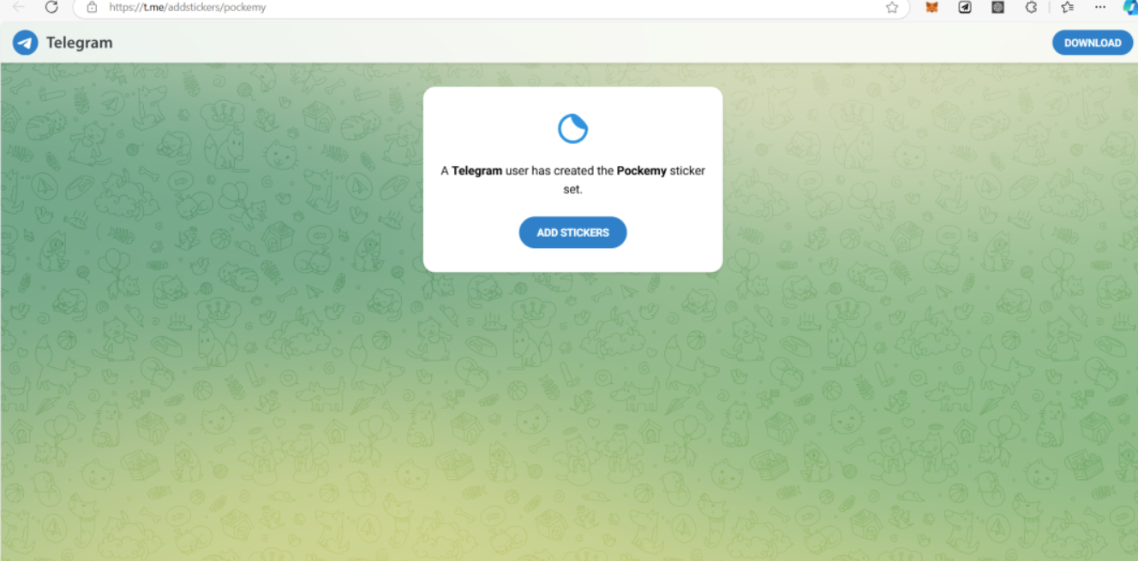

# 💬 Come usare gli adesivi

1. Clicca sull’icona degli adesivi (incorniciata in rosso) accanto all'area di input del messaggio
2. Scegli il tuo adesivo preferito e invialo

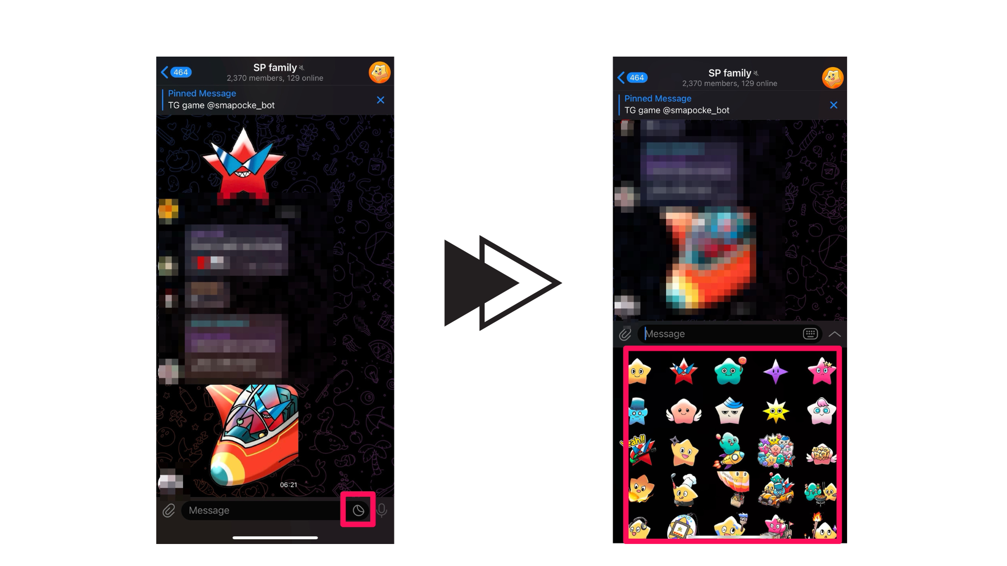

# Per i nuovi utenti di Telegram

Telegram è un'app di messaggistica sicura utilizzata in tutto il mondo. Se sei un nuovo utente, consulta la guida dettagliata qui sotto!

🔗 Guida all'uso di Telegram

# Chi è Pockemy

Pockemy è un personaggio a forma di stella energico e curioso. Sempre positivo e con il sorriso, anche di fronte alle difficoltà, conquista chiunque lo osservi!

Per maggiori dettagli su Pockemy, consulta l’articolo qui sotto.

# Non perdere gli aggiornamenti su Pockemy!

Nuovi contenuti di Pockemy vengono aggiunti regolarmente.

Segui i canali social ufficiali per goderti tutto il mondo di Pockemy!

* 📢 Ultime notizie qui:
* Account Pockemy su X: https://x.com/pockemys
* Sito ufficiale di Smart Pocket: https://smapocke.com/
* Discord ufficiale di Smart Pocket: https://discord.com/invite/smartpocket